BCP1W58
华文
一年级
练习五十八

A.生字和听写
天天
今天
九天
月天
八天
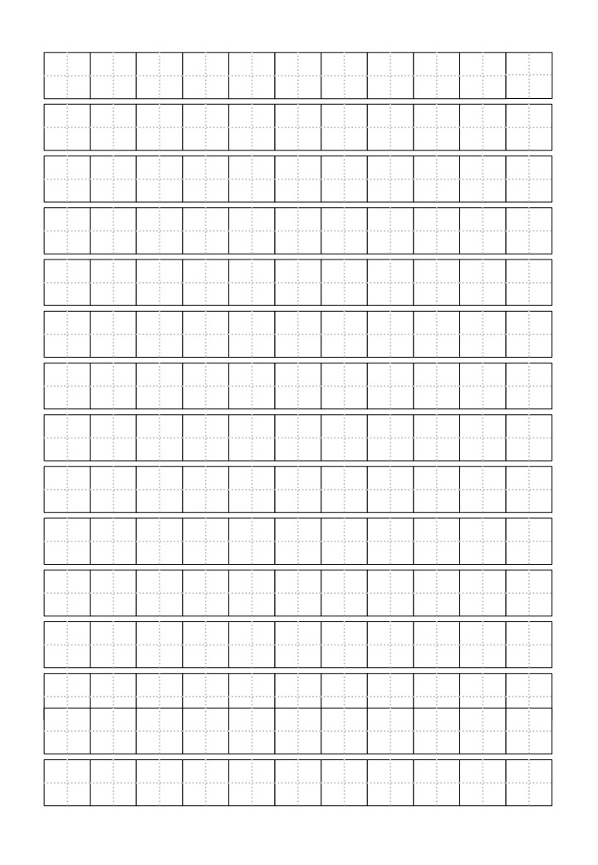
tiào wǔ
nán nǔ
jié mù
jīn tiān
jiǔ
bā yuè
舞天
跳天
女天
男天
目天
节天
biǎo xiàn
rì qī
guó qìng
现天
日天
表天
期天
庆天
国天

B）造句
1．跳舞

2．今天

3．节目

4．表现

C．加一加,写出正确的字。
1.丁+页=
2.习+习=
3.车+两=
4.前+刀=

D.根据图画,把正确答案的代表字母填进空格里。
A.小狗 B.洗澡 C.床
D.厕所 E.大哭 F.停电
1．  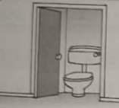 | 2．  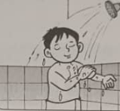 | 3．  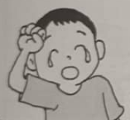
4．  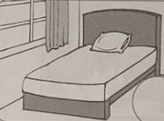 | 5．  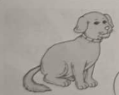 | 6．  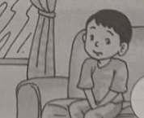
E.读一读,填写正确的答案。
汽，气
1. (a)弟弟生( )了,他坐在一旁不说话。
(b)爸爸刚买了一辆蓝色的( )车。

怕，拍
2.(a)你别害( ),黑夜跟白天一样美好。
(b)我考试得满分,大家都为我( )手。

开，升
3.(a)丽丽的气球( )上天空了。
(b)我打( )盒子,里面是一双漂亮的鞋子。

F.连一连,构成词语。
时 |  | 钟 | 叫 |  | 话
火 |  | 候 | 关 |  | 心
分 |  | 球 | 笑 |  | 喊

G.根据图画,写出小朋友的心情。
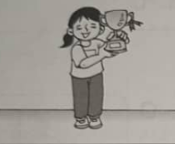 | 1.心心觉得（ ）  (开心/生气),因为她得到了比赛第一名。
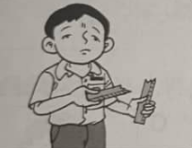 | 2.乐乐觉得（ ）  (害怕/伤心),因为他心愛的文具坏了。
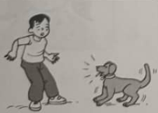 | 3.祥祥觉得（ ）  (高兴/害怕),因为小狗儿对着他汪汪叫。

H．把以下生字的部首涂上颜色。
1.  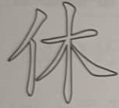 | 2.  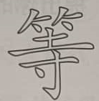 | 3.  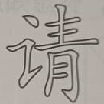 | 4.  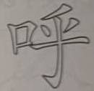
5.  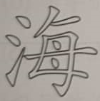 | 6.  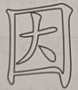 | 7.  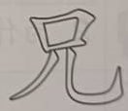 | 8.  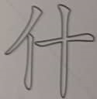
I.读一读,然后回答问题。
明天就是国家的生日了,同学们一会进,一会出,忙啊忙、男同学扫地、抹窗、擦黑板;女同学把做好的小国旗挂满课室。
大家忙了一个早上,课室变得不一样了!干干净净的课室,还有被风儿吹得飘啊飘的小国旗。
老师看了后,点点头说:“同学们做得真好。”大家 听了,高兴得欢呼起来。
1.明天是什么日子?
A国庆 B儿童节 C教师节

2.男同学完成了什么工作?画 ̸
扫地（ ）
抹窗（ ）
倒垃圾（ ）
擦黑板（ ）

3.把正确的答案填写在( )里。
(a)女同学在课室里挂了很多（ ）。
(b)同学们把课室打扫得（ ）。
(C)老师点点头说大家把工作做得（ ）。
(d)同学们听了老师的话,高兴得（ ）起来。
J．读一读,填一填。
自由 | 和平 | 美丽 | 原住民 | 快快乐乐
国语 | 喜欢 | 母语 | 相亲相爱 | 马来西亚

我的国家——马来西亚

我的国家是1. ,这里有山有水,是一个 2. 的地方。

这个国家住着多个种族,有马来人、华人、印度人和其他3 。虽然大家的肤色不同,但是我们 4 地生活在一起。

我国的5. 是马来语,但是大家可以自由学习自己的6 。这里是一个7. 的地方,只要不伤害别人,我们都可以做自己 8. 的事。

我希望我的国家永远9. 国民永远
10. 地生活。

